SECTOR ENERGÉTICO – 24/10/2025

EVOLUCION DE LOS ACTIVOS EN CINCO RUEDAS

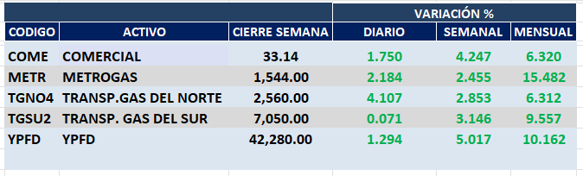

SE MANTIENE VENTA EN TGNO4 Y COME.

SE ACTIVAN SEÑALES DE COMPRA EN METR, TGSU2 Y YPFD.

COME (Cierre al 24/10/2025 $ 33.14)
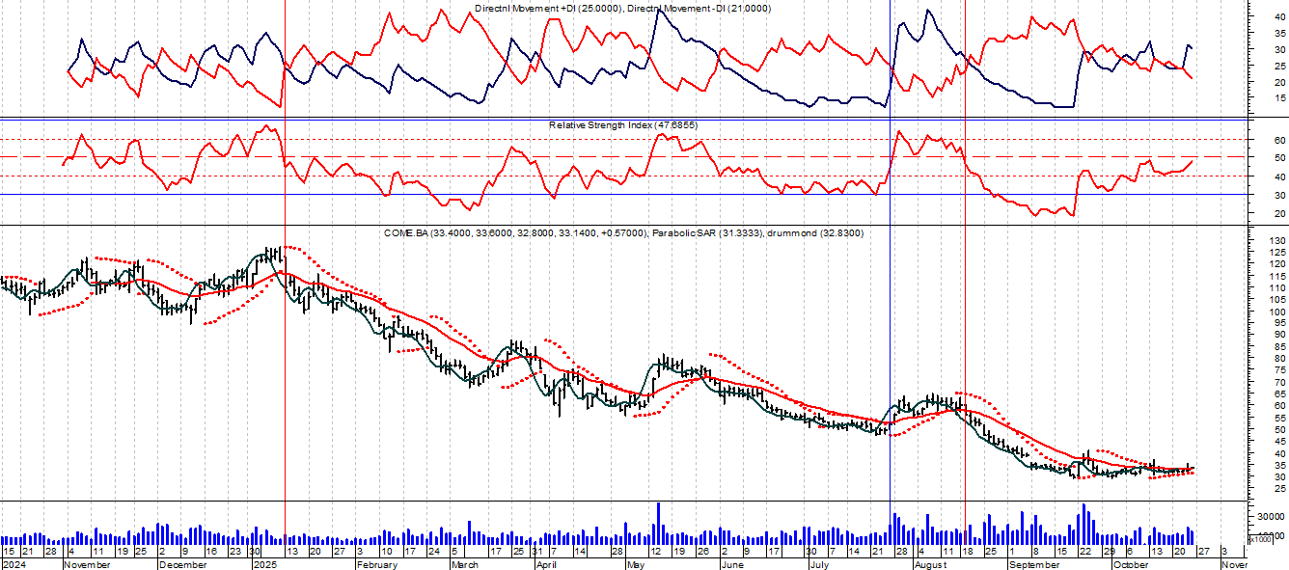

.
Señal de compra el 27/05 en $ 51,70.
Señal de venta el 14/08 en $ 56,00.

METR (Cierre al 24/10/2025 $ 1.544,00)

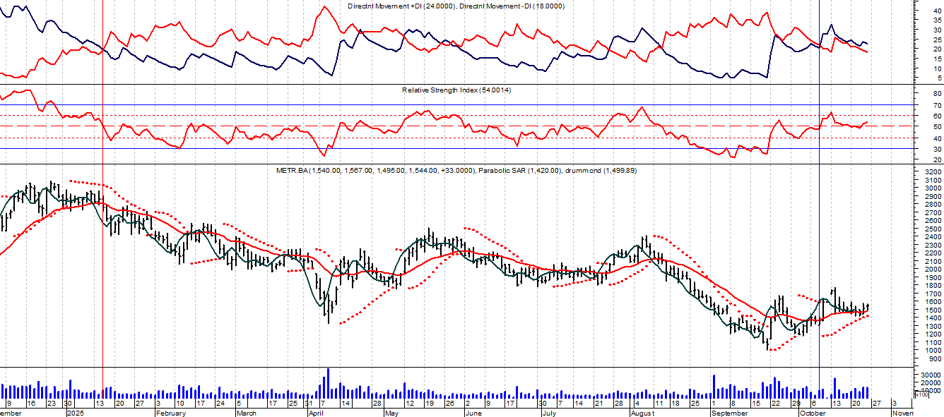

Señal de compra el 10/07 en $ 1.355.

TGNO4 (Cierre al 24/10/2025 $ 2.560,00)
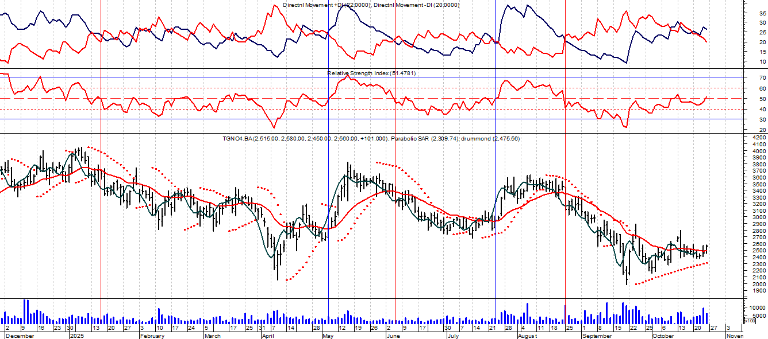

Señal de compra el 02/05 en $ 54,50.
Señal de compra el 25/10 en $149.
Señal de venta el 01/03 en $ 456.
Señal de compra el 27/03 en $ 395.
Señal de venta el 10/07 en $ 670.
Señal de compra el 19/07 en 680.
Señal de venta el 31/07 en $ 700
Señal de compra el 15/08 en $ 750.
Señal de venta el 06/07 en $ 800.
Señal de compra el 04/10 en $ 770.
Señal de venta el 06/07 en $ 800.
Señal de compra el 21/11 en $ 1.100.
Señal de venta el 07/02 en $ 2.100.
Señal de compra el 14/03 en $ 1.750.
Señal de venta el 24/07 en $ 3.100.
Señal de compra el 30/08 en $ 3.000.
Señal de venta el 10/01 en $ 4.000.
Señal de compra el 17/05 en $ 2.900
Señal de venta el 4/06 en $ 3.400.
Señal de compra el 23/07 en $ 3.000
Señal de venta el 23/08 en $ 3.460.

Señal de venta el 12/08 en $ 39,00.
Señal de compra el 11/09 en $ 36,00.
Señal de venta el 17/10 en $ 47,00.
Señal de compra el 13/12 en $ 37,00.
Señal de venta el 24/01 en $42,00.
Señal de compra el 29/04 en $ 25,00.
Señal de venta el 03/09 en $ 40,00.
Señal de compra el 07/10 en $ 38,00.
Señal de venta el 12/15 en $ 45,00.
Señal de compra el 28/01 en $40,00.
Señal de venta el 25/02 en $ 42,00.
Señal de compra el 21/04 en $ 34,00.
Señal de venta el 27/07 en $54,00.
Señal de compra el 09/08 en $ 54,00.
Señal de venta el 11/11 en $ 93.40
Señal de compra el 30/11 en $ 87,00.
Señal de venta el 05/01 en $ 95,00.
Señal de compra el 31/01 en $ 94,00.
Señal de venta el 11/03 en $ 110,00.
Señal de compra el 25/03 en $ 111,25.
Señal de venta el 19/04 en $110,00.
Señal de compra el 26/05 en $98,00.
Señal de venta el 06/06 en $97,00.
Señal de compra el 07/027 en $ 87,00.
Señal de venta el 23/09 en $ 160.
TGSU2 (Cierre al 24/10/2024 $ 7.050,00)
Señal de compra el 07/05 en $ 267,00.
Señal de venta el 01/03 en $ 850,00.
Señal de compra el 07/08 en $ 1.360,00.
Señal de venta el 06/09 en $1.800,00.
Señal de compra el 06/10 en $ 1.675,00.
Señal de venta el 26/10 en $2.100,00.
Señal de compra el 21/11 en $ 2.500,00.
Señal de venta el 07/02 en $3.300,00.
Señal de compra el 18/03 en $ 2.950,00.
Señal de venta el 15/07 en $ 6.700,00.
Señal de compra el 08/08 en $ 4.670,00.
Señal de venta el 25/09 en $ 5.000,00.
Señal de compra el 10/09 en $ 5.000,00.
Señal de venta el 15/01 en $ 7.200,00.
Señal de compra el 11/03 en $ 6.000,00.
Señal de venta el 03/04 en $ 6.700,00
Señal de compra el 10/04 en $ 6.400,00.
Señal de compra el 16/04 en $ 6.400,00.
Señal de compra el 29/05 en $ 6.940,00.
Señal de venta el 29/05 en $ 6.940,00.
Señal de compra el 02/07 en $ 6.500,00.
Señal de venta el 10/07 en $ 6.700,00.
Señal de compra el 14/07 en $ 6.600,00.
Señal de venta el 08/09 en $ 7.100,00.
Señal de compra el 10/08 en $ 6.500,00.

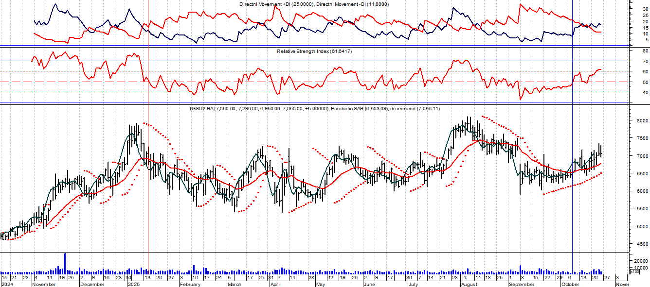
Señal de compra el 03/05 en $ 98,00.
Señal de venta el 12/08 en $ 90,00.
Señal de compra el 01/10 en $ 110,00.
Señal de venta el 09/11 en $ 108,00
Señal de compra el 16/12 en $ 100,00.
Señal de venta el 23/01 en $105,00.
Señal de compra el 03/04 en $ 84.00.
Señal de venta el 16/06 en $ 130.00.
Señal de compra el 06/07 en 125,00.
Señal de venta el 14/08 en $ 140,00
Señal de compra el 01/10 en $ 125,00.
Señal de venta el 18/12 en $ 158,00
Señal de compra el 26/04 en $ 137,00.
Señal de venta el 28/06 en $ 164,00.
Señal de compra el 05/08 en $ 165,00.
Señal de venta el 17/11 en $ 217,00.
Señal de compra el 10/01 en $ 197,00.
Señal de venta el 16/11 en $ 216,00.
Señal de compra el 11/01 en $ 200,00.
Señal de venta el 04/05 en $ 260,00.
Señal de compra el 13/05 en $ 260,00.
Señal de venta el 13/06 en $ 270,00.
Señal de compra el 07/05 en $ 267,00.
Señal de venta el 01/03 en $ 850,00.
Señal de compra el 27/03 en $ 765,00.
Señal de venta el 27/07 en $1.400,00.
YPFD (Cierre al 24/10/2025 $ 42.280)
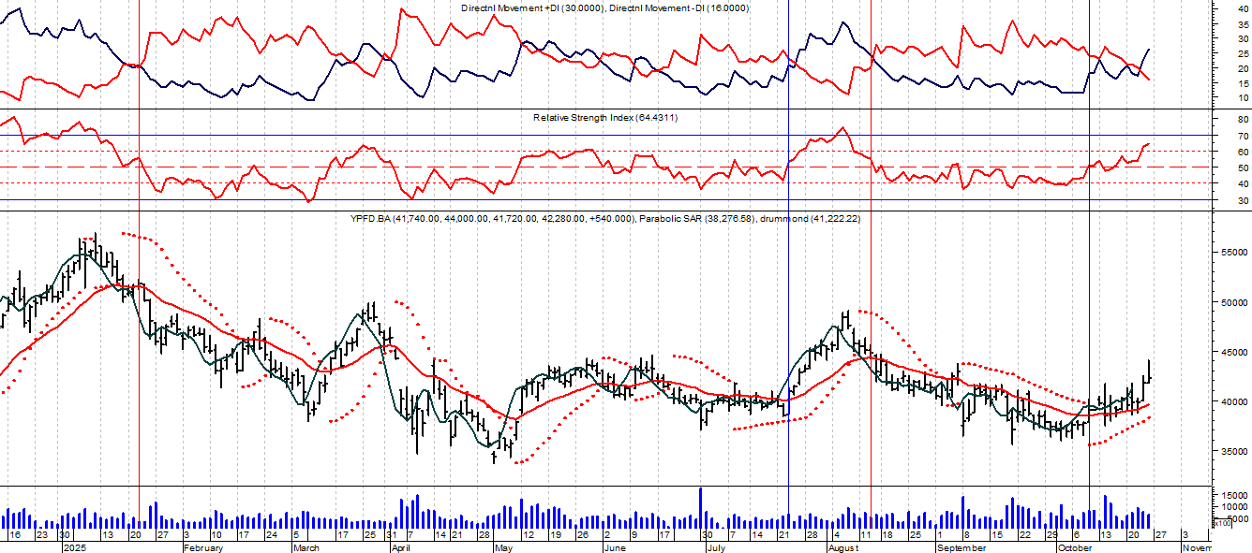
Señal de compra el 16/12 en $ 2.600.
Señal de venta el 10/03 en $ 4.300.
Señal de compra el 27/03 en $4.050.
Señal de venta el 06/09 en $ 10.250.
Señal de compra el 27/09 en $ 10.000.
Señal de venta el 23/10 en $ 11.000.
Señal de compra el 21/11 en $ 13.400.
Señal de venta el 14/02 en $ 20.000.
Señal de compra el 15/03 en $ 19.000.
Señal de venta el 17/04 en $ 21.000.
Señal de compra el 22/04 en $ 22.300.
Señal de venta el 15/07 en $ 27.300.
Señal de compra el 07/08 en $ 25.300.
Señal de venta el 23/09 en $ 28.250.
Señal de compra el 09/10 en $ 28.000.
Señal de venta el 23/01 en $ 50.000.
Señal de compra el 14/03 en $ 44.000.
Señal de venta el 03/04 en $ 44.000.
Señal de compra el 09/05 en $ 38.000.
Señal de venta el 18/06 en $ 41.500.
Señal de compra el 23/07 en $ 39.000.
Señal de venta el 13/08 en $ 45.000.
Señal de compra el 09/10 en $ 39.000.

Señal de compra el 02/05 en $ 600,00.
Señal de venta el 19/7 en $740,00.
Señal de compra el 01/10 en $ 600,00.
Señal de venta el 12/11 en $ 720,00.
Señal de compra el 4/12 en $ 720,00.
Señal de venta el 20/01 en $ 830,00.
Señal de compra el 28/04 en $ 420.00
Señal de venta el 12/08 en $720,00.
Señal de compra el 09/10 en $610,00.
Señal de venta el 27/10 en $ 580,00.
Señal de compra el 9/11 en $ 600,00.
Señal de venta el 21/12 en $ 720,00.
Señal de compra el 3/02 en $ 650.00.
Señal de venta el 18/02 en $ 670.00.
Señal de compra el 10/03 en $ 645.00.
Señal de venta el 22/03 en $ 645.00.
Señal de compra el 5/05 en $ 600,00.
Señal de venta el 25/06 en $800,00.
Señal de compra el 6/08 en $ 780,00.
Señal de venta el 28/10 en $ 900,00.
Señal de compra el 10/01 en $826,00.
Señal de venta el 25/04 en $ 940,00.
Señal de compra el 13/05 en $ 910,00.
Señal de venta el 01/06 en $ 920,00.
Señal de compra el 05/07 en $ 870,00.
Señal de venta el 12/12 en $ 2.515.

